# Revisão para a prova – Algoritmos e Lógica de Programação

# 01 - Fale sobre os operadores lógicos And, Or e Not. Diga como eles atuam e desenhe e sua tabela-verdade.

O "AND", que indica que o resultado da expressão lógica só será verdadeira se ambas as proposições forem verdadeiras também.

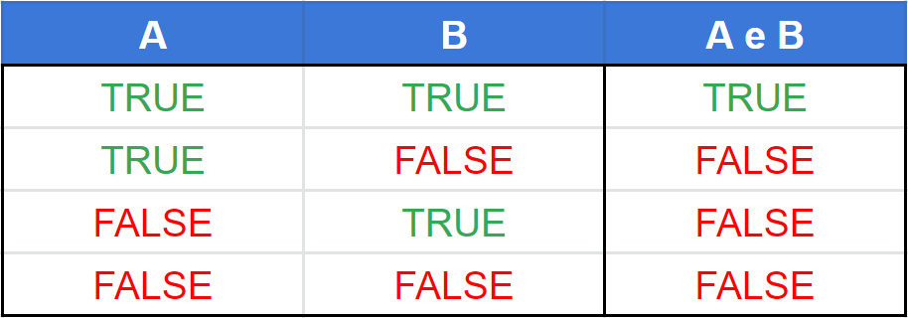

O "OR", que indica que o resultado da expressão lógica só será falso se ambas as proposições forem falsas:

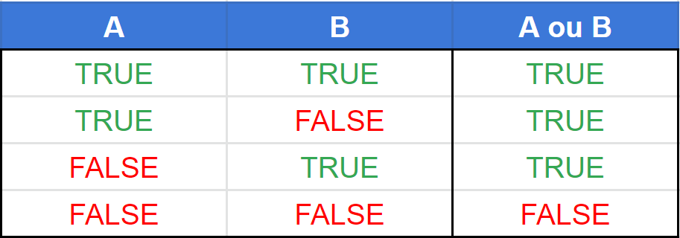

O "NOT" (de negação), cujo objetivo é inverter o resultado de uma proposição (simples ou composta), ou seja, se a mesma for

verdadeira, o resultado final será falso:

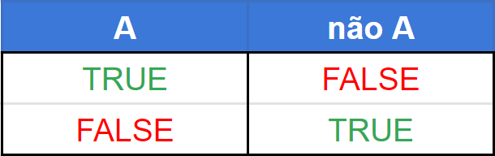

# 02 - Descreva o que é um algoritmo.

Um algoritmo é uma sequência finita de ações a ser traduzida em um conjunto de

instruções de uma linguagem de programação (o programa ou software) que o

computador executará para a solução do problema.

Exemplo:

• Executar a operação de soma em uma calculadora;

• Fazer uma transferência bancária;

• Ajustar o horário no celular;

• Programar um DVD para gravar um programa;

Etapas de um Algoritmo:

Na parte de entrada, são fornecidas as informações necessárias para que o

algoritmo possa ser executado. Estas informações podem ser fornecidas no momento

em que o programa esta sendo executado ou podem estar embutidas dentro do mesmo.

# 03 - O que é o Javascript ?

JavaScript é uma linguagem de programação de alto nível que é usada principalmente para desenvolver aplicativos da web e interativos do lado do cliente(client-side). Utilizada para controlar o HTML e o CSS para manipular comportamentos na página (criar páginas da web dinâmicas e interativas); Linguagem de programação criada em 1995 por Brendan Eich na Netscape como linguagem de script in-page; Nome original é ECMAScript; é uma Linguagem dinâmica.

# 04 – Descreva como o Javascript funciona.

JavaScript basei-se no uso de variáveis e elas não são tipadas, assim, não é preciso definir o tipo quando você declara e pode-se mudar o valor para um tipo diferente a qualquer momento. Para declarar basta usar a palavra “var”; Para saber o tipo da variável é recomendado utilizar o operador “typeof” antes de um valor; As variáveis não podem ser utilizadas em qualquer lugar. Por exemplo, se você declarar uma variável sem usar a palavra-chave "var", ela terá escopo global. Em JavaScript, as variáveis não são nada mais que ponteiros. Portanto, é válido pensar que aqui as variáveis não "armazenam" um valor, mas sim "apontam" para um espaço da memória que o tem armazenado. Outro ponto que precisa ser entendido é que no JavaScript os tipos primitivos são imutáveis e portanto seus valores não podem ser alterados. Por outro lado, os objetos são mutáveis e é possível mudar o valor deles diretamente. Funções são blocos de construção fundamentais em JavaScript. Uma função é um procedimento de JavaScript — um conjunto de instruções que executa uma tarefa ou calcula um valor. Possui tipos primitivos que vêm embutidos em sua estrutura, Em JavaScript, esses tipos são números, Booleano e strings.

# 05 – Conceitue o que é HTML.

HTML (Hypertext Markup Language) é uma linguagem de marcação usada para criar páginas da web. É a base de todas as páginas da web e é usada para definir a estrutura, conteúdo e aparência de uma página da web.

O HTML usa uma série de "tags" (marcadores) para descrever o conteúdo da página. As tags são escritas usando colchetes angulares (< e >), e podem incluir atributos para fornecer informações adicionais sobre o conteúdo, como o estilo ou a funcionalidade.

As páginas da web escritas em HTML podem ser exibidas em qualquer navegador da web e podem incluir imagens, vídeos, formulários, botões, links, entre outros elementos interativos. O HTML é uma tecnologia fundamental da web e é essencial para a criação de sites e aplicativos da web.

# 06 - O que é CSS ?

CSS (Cascading Style Sheets) é uma linguagem de estilo utilizada para definir a apresentação visual de documentos HTML. Com CSS, você pode controlar a aparência de elementos como texto, cores, fontes, imagens, tamanhos de layout e muito mais. O CSS permite que os desenvolvedores separem o conteúdo da estrutura e da apresentação, o que significa que os desenvolvedores podem alterar a aparência visual de um site sem afetar seu conteúdo. É uma ferramenta importante para criar sites atraentes e funcionais e é amplamente usada na web.

# 07 – Escreva o que é um fluxograma, descreva cada um dos seus itens e o que cada um faz.

Um fluxograma é uma representação gráfica de um processo ou sistema, que utiliza símbolos e setas para mostrar a sequência de atividades e decisões que são tomadas para alcançar um determinado objetivo.

1. Símbolo de Início/Fim: este símbolo indica o início ou o fim do processo. É representado por um círculo.
2. Símbolo de Processo: este símbolo representa uma tarefa ou uma etapa do processo. É representado por um retângulo.
3. Símbolo de Decisão: este símbolo é utilizado para representar uma escolha a ser feita no processo. É representado por um losango

.

# 08 - Fale sobre cada uma das estruturas lógicas abaixo:

# a) Estrutura de decisão condicional simples:

Executar um trecho de código somente se uma determinada condição for verdadeira(true).

Se a condição for verdadeira, a ação é executada.

# b) Estrutura de decisão condicional composta:

Existem casos em que precisamos executar um código caso uma condição seja verdadeira ou um outro, caso ela seja falsa. Para isso utilizamos a palavra-chave else.

# c) Seleção de casos:

A seleção de casos é uma estrutura que permite que o programa execute diferentes ações com base em uma variável ou expressão.

A seleção de casos pode ser implementada usando uma série de condicionais (se-então-else) ou usando uma estrutura de switch/case.

# d) Estrutura de repetição:

A estrutura de repetição é usada para executar uma ação várias vezes com base em uma condição. Essa estrutura é usada quando se deseja repetir uma ação várias vezes

sem ter que escrever o mesmo código várias vezes.

# 09 - Quais foram as estruturas de repetição estudadas no curso? Descreva cada uma delas, quais são e como elas funcionam.

# 10 - Descreva a árvore DOM, e os comandos usados como input e output utilizados em Javascript em uma página HTML.

A árvore DOM (Document Object Model) é uma representação hierárquica de um documento HTML em forma de árvore. Essa árvore é composta por nós (ou elementos) que representam as partes do documento, como tags, textos e atributos.

O nó raiz é o elemento HTML, seguido pelos elementos HEAD e BODY, que contêm as informações de cabeçalho e corpo do documento. Cada elemento pode ter filhos, que representam elementos aninhados dentro dele, e irmãos, que são elementos que estão no mesmo nível hierárquico.

Além disso, cada nó pode ter atributos, que são pares chave-valor que especificam características adicionais do elemento. Por exemplo, o atributo "id" identifica um elemento de forma exclusiva, enquanto o atributo "class" especifica uma classe de estilo para o elemento.

A árvore DOM é importante para o desenvolvimento web porque permite que os programadores manipulem o conteúdo de um documento HTML dinamicamente usando JavaScript. Por exemplo, é possível acessar elementos específicos da árvore DOM e modificar suas propriedades ou conteúdo em resposta a eventos do usuário ou ações do sistema.

Document Object Model; Define um padrão para acesso a elementos HTML; O DOM apresenta um documento HTML como uma estrutura em árvore. A árvore DOM começa na raiz dentro do navegador e é chamada de

Window; Tudo dentro do JavaScript esta dentro de um objeto chamado window... Dentro do objeto window temos vários outros objetos, como por exemplo location, document, history, etc.

Os inputs (entradas) em uma página HTML podem ser coletados através de eventos do usuário, como cliques em botões ou teclas pressionadas

Os outputs (saídas) em uma página HTML podem ser exibidos por meio de elementos HTML, como texto, imagens e vídeos.

getElementById(): este comando é usado para obter um elemento HTML pelo seu ID. Por exemplo, se houver um elemento com o ID "myDiv", você pode acessá-lo usando o seguinte comando: document.getElementById("myDiv").

# 11 - Descreva o que são variáveis compostas e a funcionalidade de vetores e matrizes.

Variáveis compostas são tipos de dados que permitem armazenar múltiplos valores relacionados em uma única variável, chamada também de estrutura de dados. A variável composta é a mais rápida que existe em um sistema computacional, pois cada dado é alocada sequencialmente na memória , tornando seu acesso extremamente rápido.